TISKOVÁ ZPRÁVA

VÝSLEDKY MEZINÁRODNÍ SOUTĚŽE MUSICA NOVA 2019
A
AVIZO KONCERTU VÍTĚZŮ 10.12.2019 – INSPIRACE HAMU

28. ročník Mezinárodní kompoziční soutěže zvukové tvorby se konal tradičně v Praze.
Pořádá ji Společnost pro elektroakustickou hudbu pod záštitou České hudební rady,
ve spolupráci s Akademií múzických umění a Institutem moderní hudby za podpory Ministerstva kultury ČR a Magistrátu hl. m. Prahy. Letos se šestým rokem hodnotilo také přidružené kolo nové soutěže pro nejmladší (8-20 let) České ucho, které bylo pilotním projektem Roku české hudby 2014.

Ve dnech 22.-24.11. 2019 zasedla v Praze na Filmové fakultě Akademie múzických umění mezinárodní porota soutěže ve složení: Juraj Ďuriš (SR), předseda, Lenka Dohnalová (ČR), manažerka soutěže, Rainer Buerck (Německo), Pavel Kopecký (ČR), Michal Košut (ČR), Peter Nelson (Velká Británie), Peter Stollery (Velká Británie). Korespondenčním členem byla Elizabeth Anderson (USA/Belgie).

Etablované kompoziční soutěže zvukové tvorby se účastnilo 71 skladeb autorů z 23 zemí, nejvíce ze zemí s tradicí této hudby, především CR, Itálie, USA, Kanady, Německa, Francie, ale také třeba z Nového Zélandu. Řada skladeb je z Jižní Ameriky a Asie.

Soutěž je zaměřena na tzv. sonic art, ve kterém se koncentrují jak skladatelské, tak technologické dovednosti. Hodnotí se především kreativita, řemeslné zvládnutí je samozřejmou podmínkou. Soutěží se ve dvou kategoriích – čistě studiové zvukové tvorby (kategorie A) a tvorby s živě/live prováděnou složkou (kategorie B). Soutěž má speciální české kolo a přidruženou soutěž pro nejmladší amatéry České ucho.

V kategorii čistě studiové zvukové tvorby (A) zvítězil Brazilec Alex BUCK se skladbou Screaming Trees (https://soundcloud.com/alex-buck-composer), čestné uznání získali Kanaďan Gilles GOBEIL s kompozicí na památku výročí C. Debussyho Dans L´air du soir (http://www.gillesgobeil.com) a Britka Louise ROSSITER se skladbou inspirovanou kresbami Fritze Kahna Neuronen (http://louiserossiter.com/).
Finalisty byli Portugalec Joao Pedro OLIVEIRA a Brit Adam STANOVIC.

V kategorii B pro live elektroniku nebo nástroje/hlasy a elektroniku zvítězil Portugalec Joao Pedro OLIVEIRA se skladbou Dark Energy (http://www.jpoliveira.com), čestná ocenění získali Brit/Nový Zéland John YOUNG se skladbou Spirit (https://en.wikipedia.org/wiki/John_Young_(composer)) a syn J. P. Oliveiry Julian MAPLE OLIVEIRA se skladbou Sexteto dos Beija-Flores (Sexteto kolibříků).

V české kategorii zvítězila v kategorii A Petra ŠUŠKO-GAVLASOVÁ se skladbou inspirovanou povídkou V. Woolfové Orlando, v kategorii B hráč na tabla Tomáš REINDL se skladbou Frozen Tabla (http://www.tabla-tom.com/home-cz.htm). Finalistou se stal Tomáš Pernický.

V první věkové kategorii do 14 let ČESKÉHO UCHA získal první místo 9letý Denis ZEMAN se skladbičkami Obr a mrně a Školní jídelna, druhé místo Svata TIMČUK se skladbou Film Hero. V kategorii nad 14 let získal první místo 17letý Tomáš METLIČKA se skladbou Portal to another dimension, druhé místo 16letý Jakub BURIAN/MAYTON se skladbou Z přírody do města, finalistou se stal 18letý Marek SUCHAN s No way back.
Lektorem oceněných nejmladších je Jaroslav Raušer z Institutu moderní hudby. Projekt se koná ve spolupráci s Českou hudební radou - Institutem umění, který poskytl metodiku.
Skladby hodnotila mezinárodní porota ve stejném složení jako Musica nova.

KONCERT VÍTĚZŮ s účastí oceněných a i živým provedením se bude konat 10.12.2019 od 19 hod. v divadle INSPIRACE, HAMU, Malostranské nám. 13, Praha 1

Fotografie v dobré kvalitě pošleme na vyžádání úschovnou. Zvukové ukázky streaming bude součástí zveřejněného protokolu.
www.musicanova.seah.cz;
http://ucho.sitespecificart.cz/

Lenka Dohnalová
MUSICA NOVA
lenka.dohnalova@divadlo.cz
+420 603 584 218

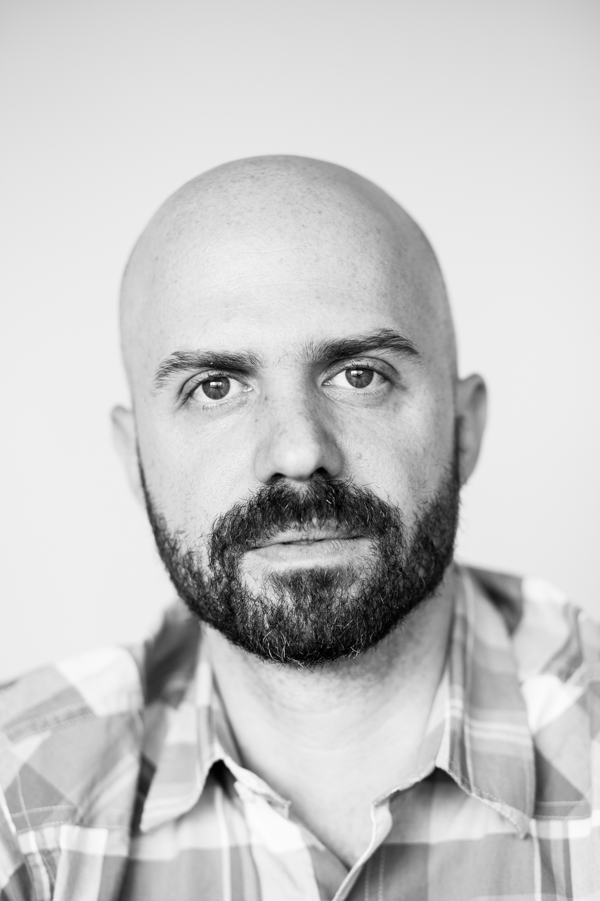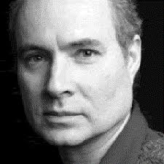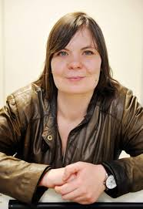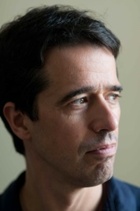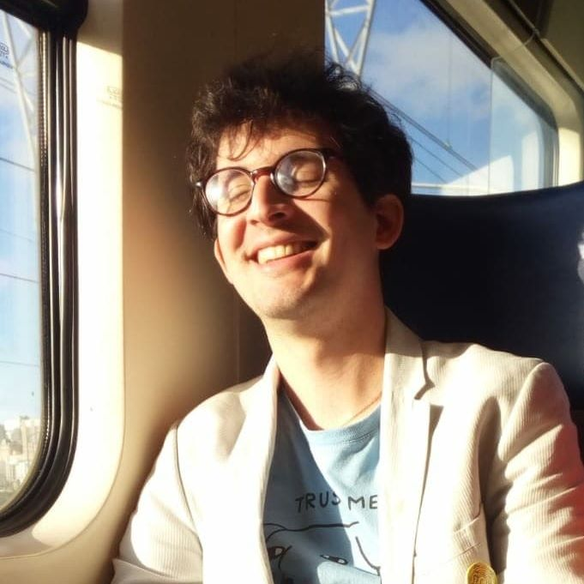

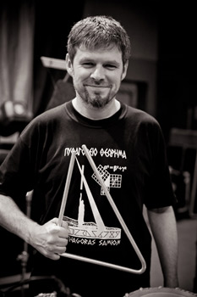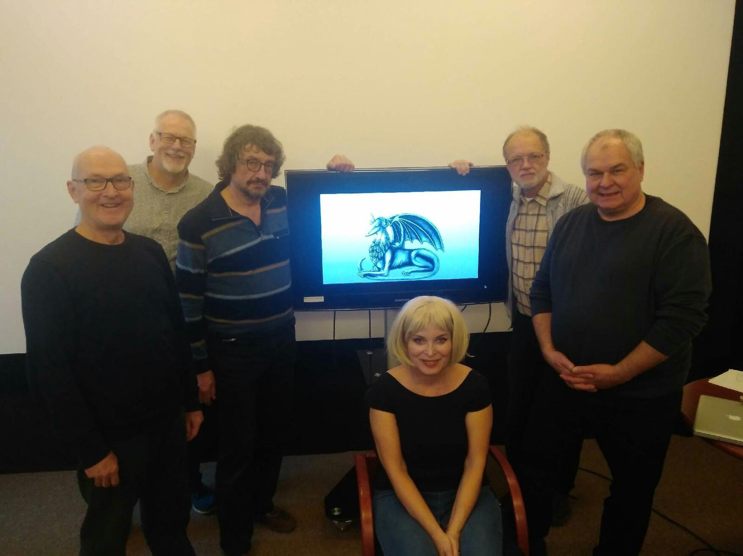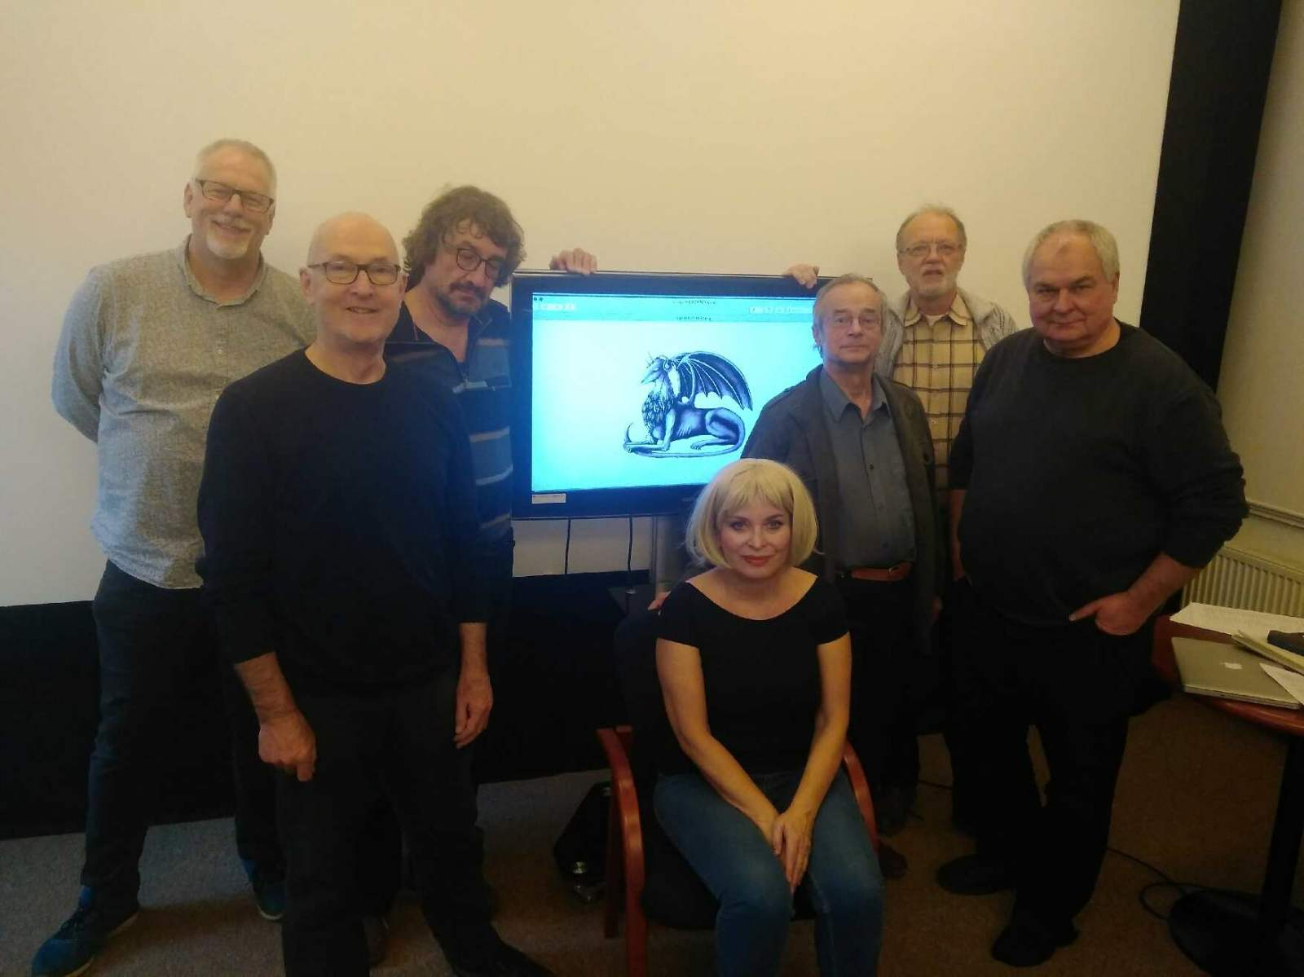

Pořadí fotek zleva: A. Back, G. Gobeil, L. Rossiter, J. P. Oliveira, J. Young, J. Maple Oliveira, P. Šuško, T. Reindl, jury,

Ld 24.11.2019

